一、填空题
1. 数据处理的两种基本类型是操作型和分析型
2. 数据仓库的四个基本特征 面向主题 ， 集成 ， 不可更新 ， 随时间不断变化
3. 数据仓库系统是多种技术的综合体，它是由 数据仓库 ， 管理部分 和 分析工具 三部分组成的
4. 粒度是数据仓库的重要概念，粒度越 小 ，数据的细节程度越 高 ，可以回答查询的种类就越 少 ，但是查询效率将会很低；提高粒度将会提高查询效率，在数据仓库中通常采用 多重粒度
5. 企业的数据仓库体系化结构的四个层次是操作层、数据仓库层、部门/数据集市层、个体层

二、名词解释
1. 分割
答：
数据仓库中数据的分割是指把数据分散到各自的物理单元中，他们能独立的处理。数据分割后的数据单元称为分片，数据分片的类型有水平分片、垂直分片、混合分片和导出分片等
2.数据集市
答：
数据集市（Data Marts）是一种更小、更集中的数据仓库，为公司提供分析商业数据的一条廉价途径
3. 聚类分析
答：
聚类分析是将物理的或者抽象的数据集合划分为多个类别的过程，聚类之后的每个类别中任意两个数据样本之间具有较高的相似度，而不同类别的数据样本之间具有较低的相似度
4. 雪片模型
答：
雪片模型是对星型模型的扩展，每一个维度都可以向外连接到多个详细类别表。雪花模型是的维度表进一步标准化，对星型模型的维度表进行了规范化处理。
对维表进行规范化后形成，用多张维表描述一个复杂维，支持对不同层上的相同属性查询，易于维护而且节省存储空间。执行查询时需要进行较多的链接操作，可能影响系统的性能

三、简答
1.简要说明数据仓库中元数据的内容
答：
元数据：“关于数据的数据”，是指在数据仓库建设过程中产生的有关数据源定义、目标定义、转换规则等关键数据，是定义数据仓库对象的数据。如传统数据库中的数据字典就是一种元数据。
第一种：从操作型环境向数据仓库环境转换而建立的元数据。包含：所有源数据项名、属性及其在数据仓库中的转换。
第二种：与终端用户的多维商业模型／前端工具之间建立映射的DSS元数据

2. 你是如何理解数据仓库的数据是不可更新，又随时间不断变化的
答：
从数据的使用方式上来看，数据据仓库的数据是不可更新的，这是指当数据被存放到数据仓库中之后，最终用户只能通过分析工具进行查询、分析，而不能修改数据仓库中存储的数据。数据仓库的数据不可更新并不是说数据从进入到数据仓库中就永远不变，是随时间变化而定期的被更新，从而保证前端分析结论的时间有效性

3.试述数据仓库的设计中提高数据仓库性能的方法和技术
答：
提高数据仓库效率的方法：1 合并表，2建立数据序列，3引入冗余，4进一步细分数据，5生成导出数据，6建立广义索引，7 粒度划分，8分割

4.简述采用决策树方法进行分类的过程
答：
决策树是以实例为基础的归纳学习算法。它从一组无次序、无规则的元组中推理出决策树表示形式的分类规则。它采用自顶向下的递归方式，在决策树的内部结点进行属性值的比较，并根据不同的属性值从该结点向下分支，叶结点是要学习划分的类。从根到叶结点的一条路径就对应着一条合取规则，整个决策树就对应着一组析取表达式规则

5.请简述数据仓库的体系结构
答：
数据仓库系统由数据源、集成工具、数据仓库与数据库服务器、OLAP服务器、元数据与元数据管理工具、数据集市和前台分析工具等组成

6.简要说明异常点挖掘有哪些方法
答：
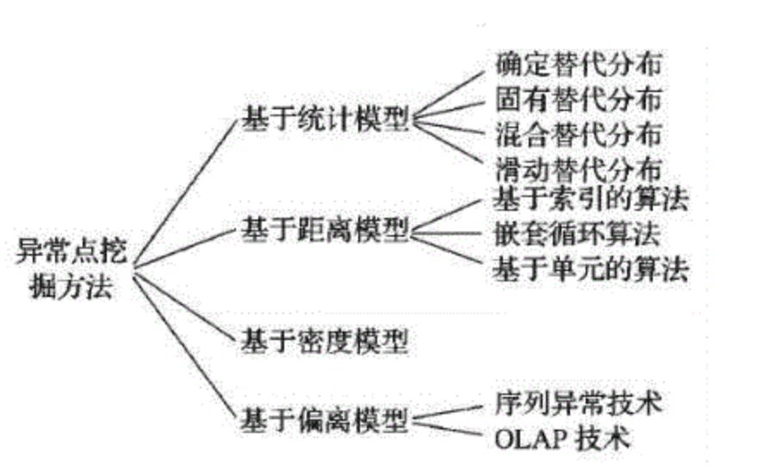
7.举一个实例说明如何确定数据仓库的主题，如何确定主题所应包含的数据内容？
答：
数据仓库的主题(Subject)是在较高层次上将企业信息系统中的数据进行综合、归类和分析利用的一个抽象概念,每一个主题基本对应一个宏观的分析领域。如财务分析就是一个分析领域，因此这个数据仓库应用的主题就为“财务分析”

四、计算题
1.在下面的事务数据库中，关联规则A→C的置信度和支持度是什么？关联规则C→A的置信度和支持度又是什么？如果minsup = 60%，minconf = 80%，则频繁项集有哪些？
答：
支持度：指项集X和Y在数据库D中同时出现的概率。(符合集数量／总样本数量)
置信度：指在项集X出现的情况下，项集Y在数据库D中同时出现的条件概率，即Pr(Y/X)=Pr(XUY)/Pr(X)。(符合集数量／X样本数量)
1）假设顾客购物的交易数据库为例，总的交易数为5，给定关联规则A→C，置信度2/4；支持度2/5。
2）假设顾客购物的交易数据库为例，总的交易数为5，给定关联规则C→A，置信度2/3；支持度2/5。

